Prüfungsvorlage  Name: |  | 3. Kyu GRüngurt |  |  | 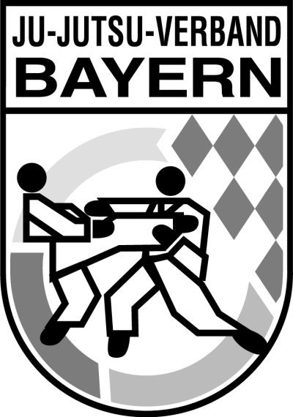
Prüfungsfach | Beschreibung |  | Technikname | Angriff
Bewegungsformen | - Übersetzschritte vorwärts, rückwärts, seitwärts (mit vorderem u. hinterem Bein) und auf der Stelle  - Verteidigung am Boden  - Auslagenwechsel a. Boden  - Gleiten vorwärts/rückwärts i. d. Bodenlage  - Drehung nach vorne i. d. Bodenlage um 90 Grad und um 180 Grad Halbgurt: GRÜN  - Drehung nach hinten i. d. Bodenlage um 90 Grad und um 180 Grad  - Rollen i. d. Bodenlage  - Aufstehen aus der Bodenlage
Falltechniken | - Sturz vorwärts / rückwärts  - Rolle vorwärts i. d. Stand über Hindernisse  - Rolle rückwärts i. d. Stand über Hindernisse
Komplexaufgabe | - Wurftechniken
Bodentechniken | - Haltetechnik bei gegnerischer Bauchlage
Bodentechniken | - Haltetechnik in Verteidigungsposition bei  eigener Rückenlage
Bodentechniken | - aus eigener Rückenlage i. d. Oberlage
Abwehrtechniken | - Abwehrtechniken mit der Hand  (4 Ausführungen) |  | Handkantenblock  Schulterstoß  Doppelte Handkante  Handfegen links | Fußstoß vorwärts  Schwinger  Handrückenschlag  Hammerschlag
Abwehrtechniken | - Abwehrtechnik mit dem Fuß od. Unterschenkel |  | Mit dem Fuß  Mit dem Unterschenkel | Fußballertritt  Fußstoß vorwärts rechts
Atemitechniken- in wiederholter Ausführung auch an Pratzen/Schlagpolster | - Ellbogentechnik (2 Ausführungen) |  | Ellenbogenstoß seitwärts  Ellenbogenschlag vorwärts n. oben oder aus 3er Kontakt Ellenbogenschlag | Würgen v. d. Seite  Würgen von Vorne ein- oder beidhändig  Ohrfeige (3er Kontakt)  Hammerschlag (Knie und Ellenbogen von oben)
 | - Lowkick |  |  | Lowkick links oder Fußstoß vorw. rechts
Würge- / Nervendruck-  techniken | - 1 Nervendrucktechnik |  | Nasendruck  Ohrnervendruck  Kehlkopfgrube | Umklammern von vorne od auch Bodenlage (Guard etc.)
Würge- / Nervendruck-  techniken | - 1 Würgetechnik mit Armen od. Händen |  | Mit Unterarmen  Mit Daumenwurzel | Handrückenschlag  Handrückenschlag
Hebeltechniken | - 1 Handgelenkhebel |  | Handbeugehebel, Kipphandhebel, Handseithebel (Fassangriffe)
Hebeltechniken | - 1 Armbeugehebel als Transporttechnik
Wurftechniken | - Schulterwurf oder Schulterzug |  |  | Hammerschlag od. Schwinger
Wurftechniken | - Schulterzug (bei Vollgurt beide Würfe!) |  |  | Hammerschlag od. Schwinger
Wurftechniken | - Große Innensichel |  |  | Schwinger links – rechts oder Fußstoß vorwärts links
Sicherungstechniken | - mindestens 2 x Festlegen/Sichern/Transportieren im Verlauf des Technikprogramms
Stockabwehr / -anwendung | - Stockabwehr mit Kontrolle des waffenführenden Armes (8 Angriffswinkel)
Weiterführungs-  techniken | - 2 Weiterführungen von Hebeltechniken (Armbeuge + Armsteckheber, Kipphandhebel + Stecken + Schulterwurf)  - 2 Weiterführungen von Atemitechniken (aus Dreierkontakt Schlag wird gestoppt dann Hebel, Fußstoß vorw. wird gefegt dann Fußtstoß seitwärts)
Gegentechniken | - 2 Gegentechniken gegen Hebeltechniken |  |  | Kipphandhebel: lösen des Kipphandhebels durch Weiterführen der oberen Hand des Gegners. Dann selber Kipphandhebel  Ansatz Bauchstreckhebel, verhindern durch Talfallzug (im Ansatz!)
Freie  Selbstverteidigung | - freie SV gegen 5 vorgegebene  Umklammerungen (DUO-Serie B)  einschl. Vorangriff (pre attack) |  |  | Umklammern von vorne unter den Armen
Freie  Selbstverteidigung |  |  |  | Umklammern von vorne über den Armen
Freie  Selbstverteidigung |  |  |  | Schwitzkasten von der Seite (Angriff rechts)
Freie  Selbstverteidigung |  |  |  | Schwitzkasten von vorne (Angriff links)
Freie  Selbstverteidigung |  |  |  | Würgen von hinten mit dem Unterarm
Freie  Anwendung | - Freie Auseinandersetzung mit Fausttechniken

